

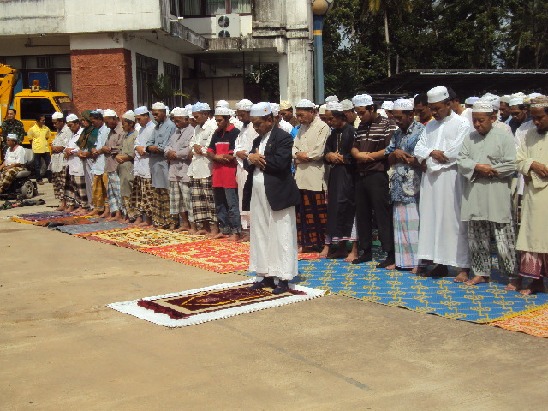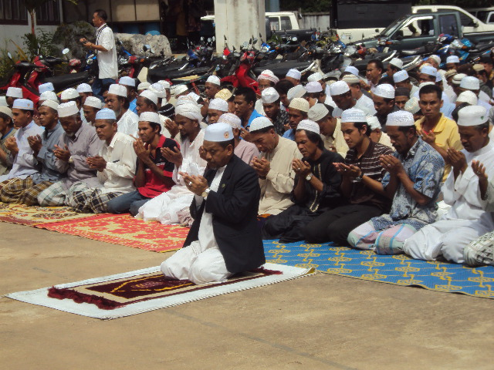
ผู้เข้าร่วมละหมาดฮายัดกว่า 200 คน ร่วมละหมาดเพื่อขอความสันติสุขให้เกิดขึ้นในพื้นที่ 3 จ.ชายแดนภาคใต้
วันนี้ ( 24 ม ค 54 ) ที่ สำนักงานเทศบาลตำบลมะรือโบตก อ.ระแงะ จ.นราธิวาส โต๊ะอิหม่าม นายต่วนดอเลาะห์ ต่วนกาจิ อิหม่ามประจำหมู่บ้านบูกิตกามูนิง หมู่ที่ 4 ต. มะรือโบตก จ.นราธิวาส เป็นประธานในพิธีการละหมาดฮายัด และผู้เข้าร่วมละหมาดในครั้งนี้มีจำนวนกว่า 200 คน พร้อมกันนี้ในพิธีละหมาดฮายัดหน่วยแพทย์เคลื่อนที่ หน่วยเฉพาะกิจนราธิวาส ที่ 38 ได้จัดบริการตรวจสุขภาพร่างกายแก่ผู้ที่มาละหมาด
โต๊ะอิหม่าม นายต่วนดอเลาะห์ ต่วนกาจิ อิหม่ามประจำหมู่บ้านบูกิตกามูนิง เปิดเผยว่า การละหมาดฮายัดในครั้งนี้ เป็นแนวทางในการขอพรจากพระเจ้า เพื่อขอความสันติสุข ให้เกิดขึ้นในพื้นที่ 3 จังหวัดชายแดนภาคใต้ ในเร็ววัน การละหมาดฮายัดนั้น ไม่ว่าจะอยู่ในประเทศหรือในทั่วโลกที่นับถือศาสนาอิสลาม ก็สามารถที่จะกระทำได้ โดยเกิดจากความร่วมมือจากประชาชน และหน่วยงานทางภาครัฐที่ให้ความสนันสนุนเรื่อยมา
----------------------------------
ผลดา ชูสิงห์…..24 ม ค 54

